聚力打造社会主义现代化建设县域示范，昆山出台《总体方案》！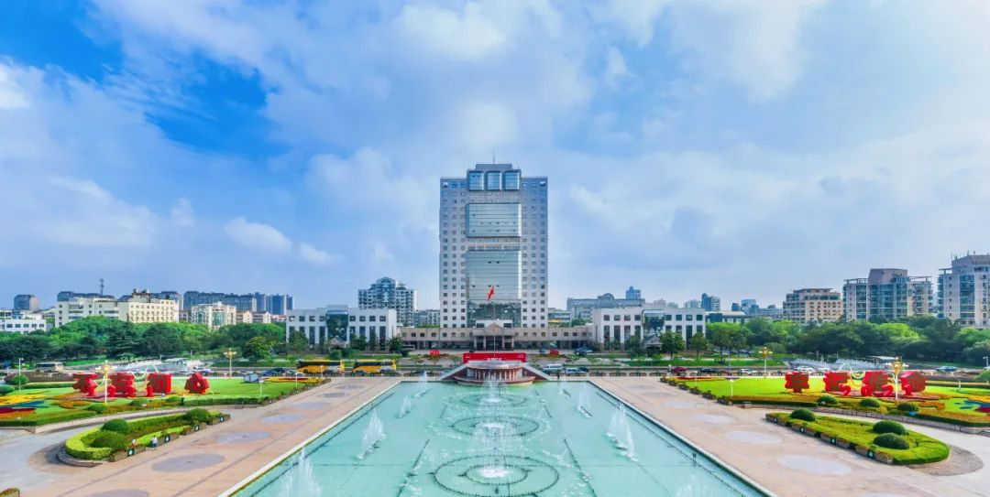
为全面贯彻落实苏州市委常委会专题调研昆山市工作会议精神，坚决扛起“争当表率、争做示范、走在前列”的光荣使命，传承弘扬“敢闯敢试、唯实唯干、奋斗奋进、创新创优”的新时代“昆山之路”精神，聚力建设新城市、大力发展新产业、全力布局新赛道，在社会主义现代化建设新征程上奋勇争先、当好示范，为苏州建设展现“强富美高”新图景的社会主义现代化强市作出更大贡献，昆山市委、市政府出台《关于打造社会主义现代化建设县域示范 走好新时代“昆山之路”的总体方案》（以下简称《总体方案》）。
《总体方案》围绕2025年和2035年两个时间节点，描绘了昆山打造社会主义现代化建设县域示范的美好蓝图。
到2025年，经济结构、发展动力、质量效益、空间布局实现重大转变，创新驱动发展取得实质性进展，特色产业创新集群建设成效显著，现代化产业体系基本构建，现代化城市建设初具规模，社会治理和人居环境明显改善，创新城市、青年城市、人民城市建设不断深化，成为全省社会主义现代化建设的样板。
到2035年，现代化产业体系全面建成，城乡宜居水平、社会文明程度和百姓富裕程度大幅跃升，充分展现“经济强、百姓富、环境美、社会文明程度高”的现实图景，成为在全国具有强大吸引力、创造力、竞争力、影响力的社会主义现代化县域示范。
昆山锚定新的战略定位，围绕一个《总体方案》，提出争当区域一体发展、产业创新发展、深化改革开放、现代化城市建设、社会综合治理、实现共同富裕“六个示范”，制定12项现代化行动计划，明确25项主要任务，细化形成200项具体项目。
01争当区域一体发展的县域示范
1.向东接轨上海，以花桥国际商务城为引领，强化与陆家镇协同发展，形成国际数字商务贸易组团，加快建设数字经济实验区、进口贸易促进创新示范区，当好苏州全面对接上海“桥头堡”。
2.向西融入苏州主城，以昆山高新区为支撑，强化与巴城镇协同发展，形成两岸科技创新教育组团，加快建设产业创新引领区，打造苏州市域一体化发展科创强引擎。
3.向北联动太仓，以昆山开发区为龙头，强化与张浦镇、周市镇、千灯镇协同发展，形成长三角先进智能制造组团，加快建设产城融合示范区，共同打造苏州先进制造增长极。
4.向南协同推进长三角生态绿色一体化发展示范区建设，以昆山旅游度假区为主体，推进锦溪镇、淀山湖镇、周庄镇一体化发展，形成江南水乡生态人文组团，打造江南文化样板区。
5.全面融入“吴淞江科创带”总体布局，规划建设昆山未来城。
02争当产业创新发展的县域示范
6. 推动新一代信息技术产业集群由大体量向高质量转变，加快“强芯”“亮屏”步伐，做强智能终端，打造先进计算基地，力争到2025年新一代信息技术产业产值突破6000亿元。
7. 推动高端装备制造产业主体由小而多向大而强转变，提升汽车产业发展能级，推动工程机械装备、机器人和智能成套装备创新发展，力争到2025年高端装备制造产业产值突破4000亿元。
8. 推动产业集群建设由要素驱动向创新驱动转变，构筑重大创新平台，集聚高端创新人才，激发企业创新动能，力争到2025年形成3个千亿级、30个百亿级和150个十亿级企业矩阵，规上工业企业和高新技术企业各3500家。
03争当深化改革开放的县域示范
9. 注重制度创新，提升先行先试政策含金量。深入推进昆山试验区、昆山金改区建设，加快打造一流营商环境，力争到2025年上市企业达80家。
10. 深化产业合作，跑出台企转型升级加速度。大力支持台企创新发展、台青创新创业，不断丰富合作内涵、提升合作层次，到2025年新增台资总部或功能性机构25家。
11. 扩大交流交往，增强在昆台商台胞归属感。落实同等待遇，办好品牌活动，建好特色载体，精心打造台商大陆“精神家园”。
04争当现代化城市建设的县域示范
12. 聚力打造城市中心，推进青阳港滨水城市客厅、昆山南站城市门户、西部生态城市庭院建设，开启城市新界面。
13. 大力推进有机更新，点上加大攻坚，线上注重牵引，面上有效激活，焕发城市新活力。
14. 全力提升设施功能，加快推进“轨道上的昆山”、“两环四连八射”快速路网、“七横四纵”生态廊道等基础设施建设，打造城市新动脉。
05争当社会综合治理的县域示范
15. 突出党建引领，实施基层治理“根系工程”，提升社会治理效能。
16. 优化功能设置，实施街镇治理“基石工程”，理顺基层治理体系。
17. 合理划分单元，实施社区治理“乐居工程”，完善社区治理架构。
18. 强化科技赋能，实施社会治理“智慧工程”，增强应急处置能力。
06争当实现共同富裕的县域示范
19. 聚焦群众增收做“加法”，推动富裕富足更有力度，力争到2025年居民人均可支配收入达8.5万元，村均集体可支配收入达1300万元。
20. 聚焦急难愁盼做“减法”，推动公共服务更有厚度，居民享有更多均衡优质的教育、卫生、文化、养老、托育等社会资源。
21. 聚焦品质生活做“乘法”，推动现代城市更有温度，建立“三级公园体系”，实现市民“推窗见绿、开门进园”。
22. 聚焦精准帮扶做“除法”，推动社会保障更有广度，困难群众得到精准帮扶。
07全面落实新时代党的建设总要求
23. 强化队伍建设，弘扬新时代“昆山之路”精神，提振干事创业“精气神”。
24. 强化组织建设，实施新时代干部现代化建设能力素养提升工程，筑牢坚强有力“硬堡垒”。
25. 强化作风建设，擦亮“鹿城清风”廉洁文化品牌，涵养风清气正“好生态”。
为确保《总体方案》中明确的各项目标任务落到实处、取得实效，组织实施12项现代化行动计划，落实200项具体项目：
1. 《昆山现代产业体系建设行动计划（2022~2025年）》
2. 《昆山打造现代化一流开发园区行动计划（2022~2025年）》
3. 《昆山人才科创发展行动计划（2022~2025年）》
4. 《昆山现代化城市建设行动计划（2022~2025年）》
5. 《昆山加快建设长三角生态绿色一体化发展示范区协调区行动计划（2022~2025年）》
6. 《昆山推进昆台融合高质量发展行动计划（2022~2025年）》
7. 《昆山促进共同富裕行动计划（2022~2025年）》
8. 《昆山推进城市文化文明建设行动计划（2022~2025年）》
9. 《昆山构建人与自然和谐共生的现代化行动计划（2022~2025年）》
10. 《昆山推进治理体系和治理能力现代化行动计划（2022~2025年）》
11. 《昆山城市安全发展行动计划（2022~2025年）》
12. 《昆山推进鹿城青年伙伴行动计划（2022～2025年）》
《总体方案》指出，全市上下要更加紧密地团结在以习近平同志为核心的党中央周围，全面落实中央、省市工作要求，把学习贯彻落实苏州市委常委会专题调研昆山市工作会议精神与推进现代化建设紧密结合起来，牢记嘱托、勇当示范，更高标准办好昆山的事，创造性地办好昆山的事，推动新时代“昆山之路”越走越宽广，以实际行动迎接党的二十大胜利召开。
长按识别下方二维码
↓ 查看《总体方案》详情 ↓


